***Наш пачатак у Руху END***

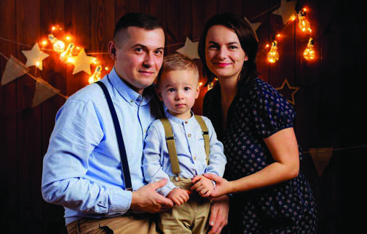Мы пазнаёміліся прыкладна ў той жа час, калі пачалося будаўніцтва новага касцёла ў месцы нашага пражывання. Наша пачуццё расло разам са сценамі святыні. Яшчэ падчас заручын мы атрымалі інфармацыю пра рух сужэнскай духоўнасці Equipes Notre-Dame, якую перадаў нам пробаршч новастворанай парафіі св. Арханёла Міхала ў Ланьцуце, кс. Марэк Блечарчык (з мая 2021 г. духоўны дарадчык Падкарпацкага сектара).

Мы заключылі сакрамэнтальны шлюб у 2014 годзе. З самага пачатку сумеснага жыцця мы хацелі паклапаціцца пра ўзаемаадносіны з Панам Богам і сужэнцам. І менавіта тады мы даведаліся пра сужэнствы ад суседзяў, якія былі ў END, якія далі нам цудоўнае сведчанне аб штодзённай барацьбе з нягодамі і даверу іх Пану. Мы вырашылі пачаць пілатаванне ў 2015 годзе. Мы прынялі карту ў 2016 годзе ў Стадніках, у Вышэйшай місійнай семінарыі Ксяндзоў Найсвяцейшага Сэрца.

***Жаданне дзяцей***

Прайшлі гады пасля вяселля, на працягу якіх мы чакалі жаданага бацькоўства.

Моцнае жаданне бацькоўскай любові прывяло нас да стварэння мясцовай анімацыйнай кампаніі. Спачатку мы забаўлялі дзяцей з сям’і і наваколля, потым пачалі праводзіць гульні ў парафіі, горадзе, раёне і г. д. Але прага бацькоўства яшчэ не спатолена. Мы падзяліліся праблемай падчас сустрэчы нашай асноўнай Экiпы і на пачатку 2016 фармацыйнага года ў Кракаве.

***Новае жыццё***

Сіла малітвы прывяла да таго, што ў дзень пачатку наступнага фармацыйнага 2017 года, за некалькі хвілін да 21.00, нарадзіўся наш сын Віктар Эдмунд. Мы лічым, што гэта сапраўдны цуд! І дата і час для нас з'яўляюцца пацвярджэннем таго, што гэта заслуга малітвы сужэнстваў усяго руху Equipes Notre-Dame!

***Мы з'яўляемся інструментамі ў Божых руках***

З 2018 года мы працуем у якасці інфармацыйнай пары. Часцей за ўсё мы давалі сведчанне падчас перадшлюбных катэхез, якія праводзіліся ў нашай парафіі. Гэтае служэнне прынесла нам шмат радасці. Мы часта размаўлялі з заручанымі парамі пра тое, чаму варта «пабудаваць сакрамэнт сужэнства на скале».

З 22 мая 2021 года мы прыступілі да служэння як пара Падкарпацкага Сектара. Гэта новаствораны сектар з Сектара Малапольскага А. Мы хацелі б сведчыць з любоўю пра Бога, чыё велізарнае дзеянне мы выявілі, будучы ўжо некалькі гадоў у END. У той жа час мы ўсведамляем, што без Яго дапамогі мы нічога не можам зрабіць. Бо мы – інструменты ў Яго руках.

**Таму што Бог, які загадаў: «*Няхай з цемры заззяе святло*», засвяціў у нашых сэрцах, каб даць святло пазнання Божай славы ў абліччы Езуса Хрыста. Мы маем скарб у гліняных начыннях, каб веліч моцы была Божая, а не паходзіла ад нас (2 Кар 4, 6-7).**

*Пара Падкарпацкага Сектара*

*Кінга і Каміль Вежбінскія*